# 使用说明书

目录

使用说明书 1

操作流程图文展示 1

一． 开发环境配置 1

二． 导入项目 1

三． 配置连接信息步骤 2

四． 查看归类结果 2

## 操作流程图文展示

1. **开发环境配置**
2. 配置flink开发环境：

下载flink dependencies包

1. **导入项目**
2. 运行IntelliJ IDEA，点击【File->Open】，导入源文件所在的文件夹：
3. 右键项目打开【File->Open Module Settings ->Modules】，导入需要的依赖：

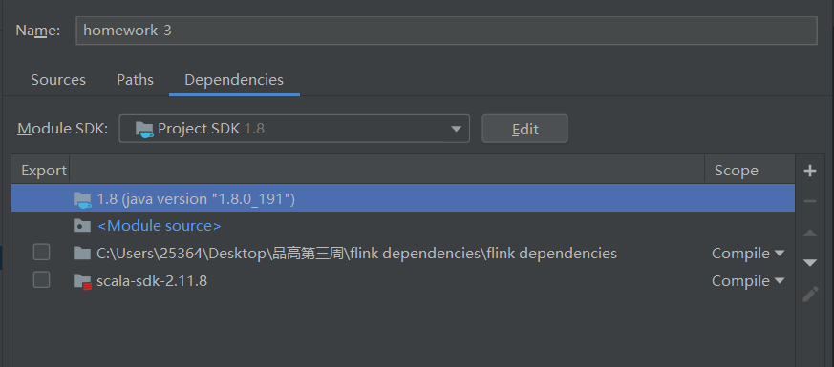

1. 选中src文件夹下的Main.scala文件，右键选择Run ‘Main()’，或者点击页面右上角的绿色运行按钮：
2. **配置连接信息步骤**

输入s3的配置信息：

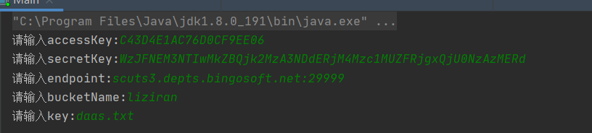

点击运行后程序开始生产数据：

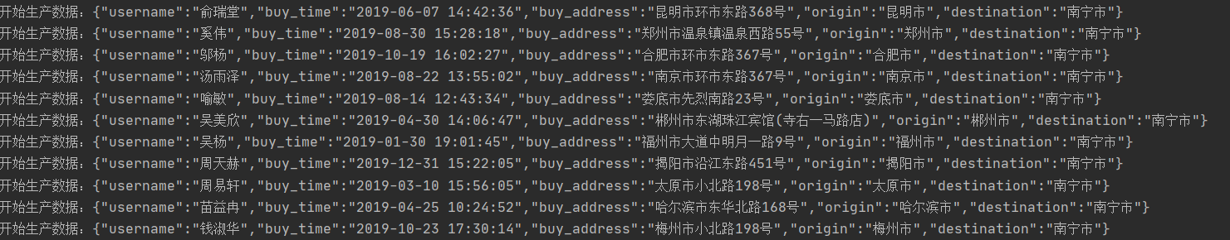

1. **查看归类结果**
2. 登录s3，到程序上传文件的目录下：

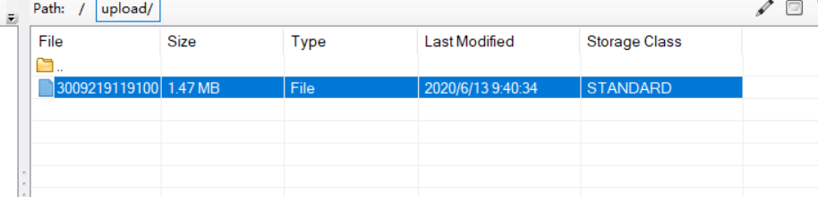

2. 下载文件查看内容，消息已经归类：

